盐城工业职业技术学院
校内基础津贴考核
用户操作手册

2022年 01月

目录
1 业务流程介绍 3
2 客户端浏览器要求 3
3 如何进入 3
4 系统使用 5
4.1 个人申请 5

业务流程介绍
受聘在教学岗位、管理岗位、其他专业技术岗位、工勤岗位的人员对照岗位职责及进档条件，完成岗位职责且年度考核合格，享受相应职档岗位津贴。

客户端浏览器要求
IE9、IE10、IE11
谷歌Chrome
360安全浏览器8.1*、360安全浏览器8.5*（需要设置为极速模式）
Safari

如何进入
在浏览器地址栏输入http://ehall.yctei.cn/，进入盐城工业职业技术学院网上办事服务大厅，点击登录按钮。
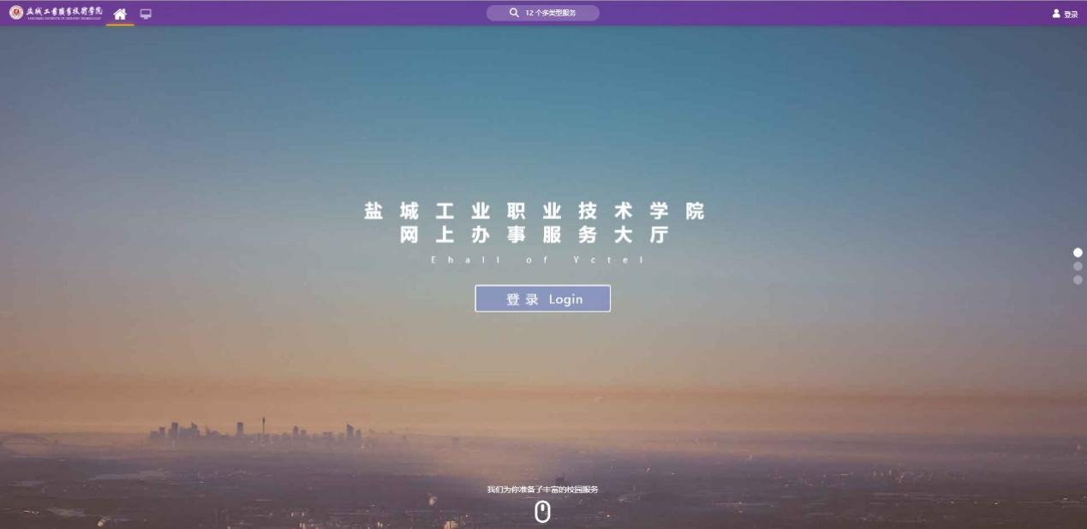
输入统一身份认证账号（即工号）和密码
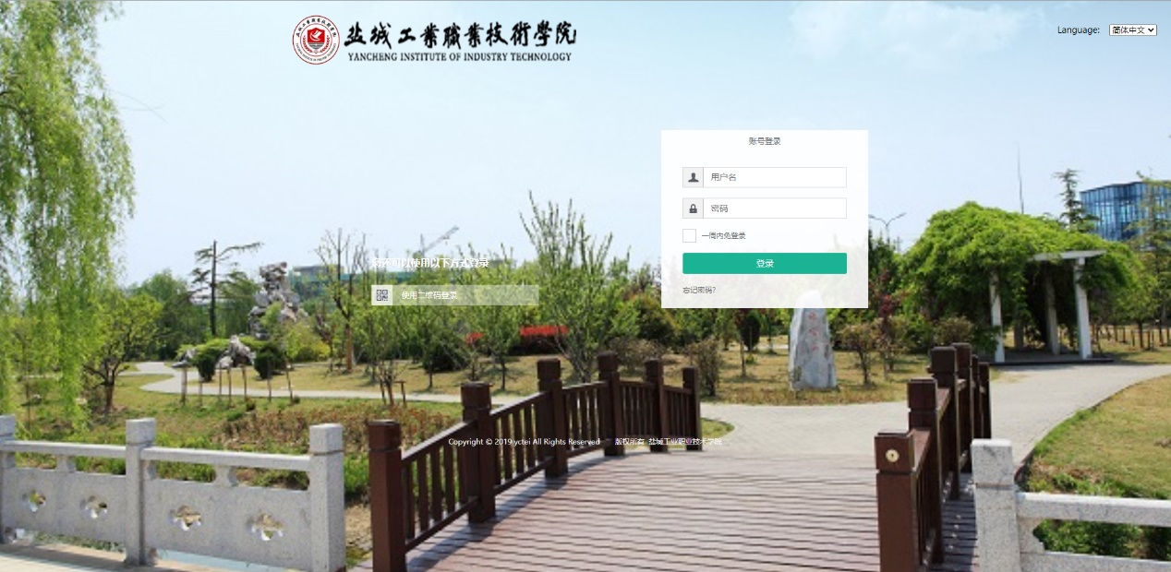
在桌面左侧点开“可用应用”，找到“校内基础津贴考核”
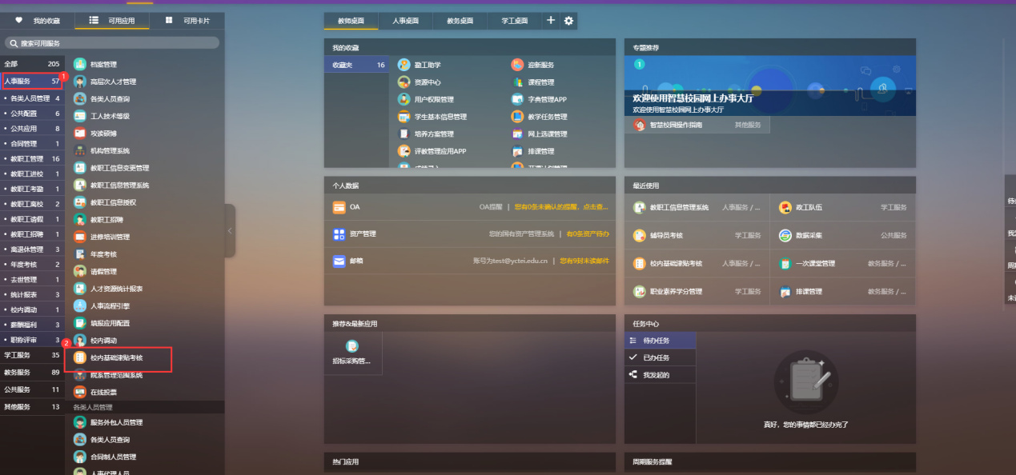
或者在顶端搜索框，搜索“基础津贴”等模糊查找，点击进入应用
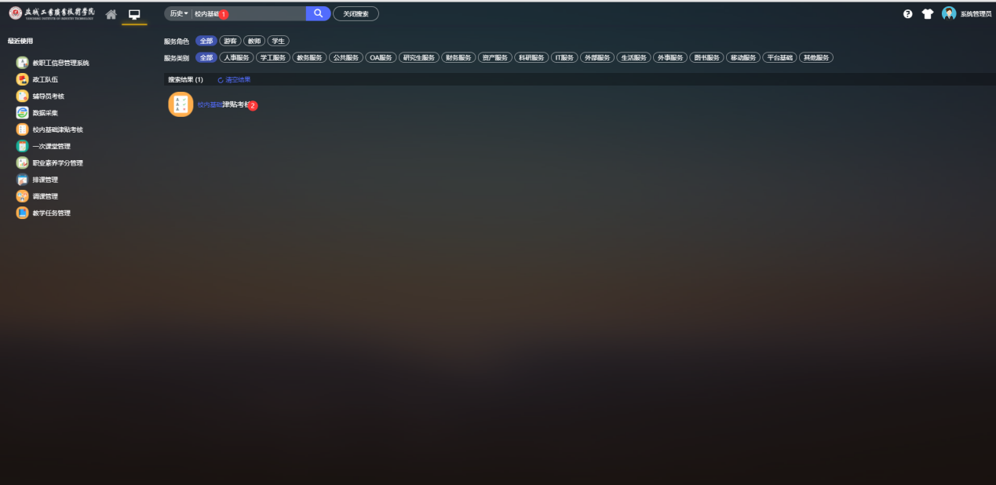

系统使用

个人申请
操作1：对于多用户组人员，申请以“教师组”身份进入应用，其他无多重身份，系统会自动进入
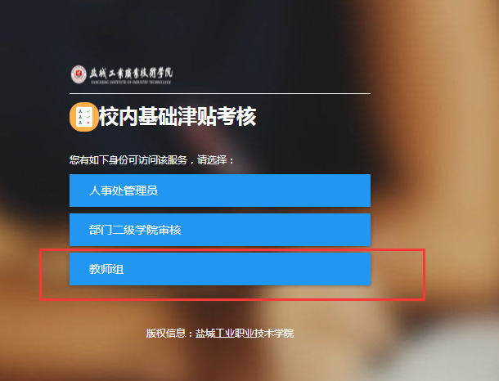
操作2：选择符合自己条件的岗位类型进行申报：教学岗位、其他专业技术岗位、党政管理岗位、工勤技能岗位
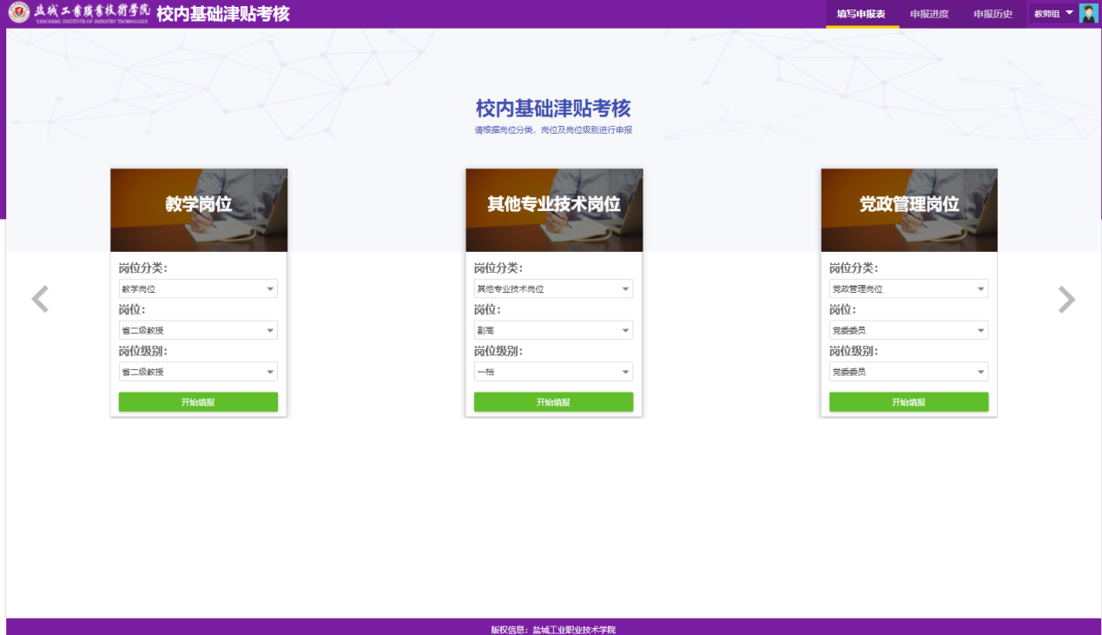
操作3：工勤技能岗位，默认界面不显示，需要点击向右的箭头
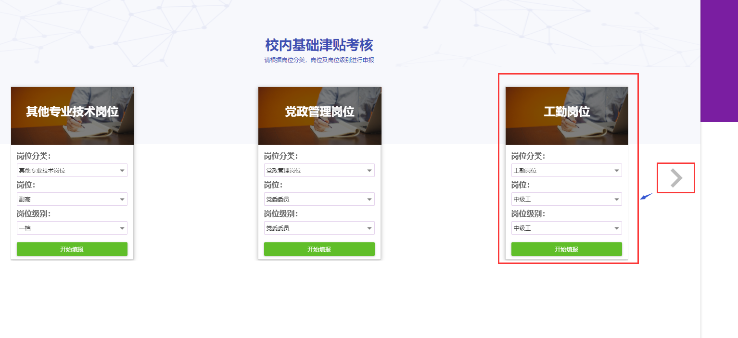
操作4：选择合适岗位及级别后，点击开始申报
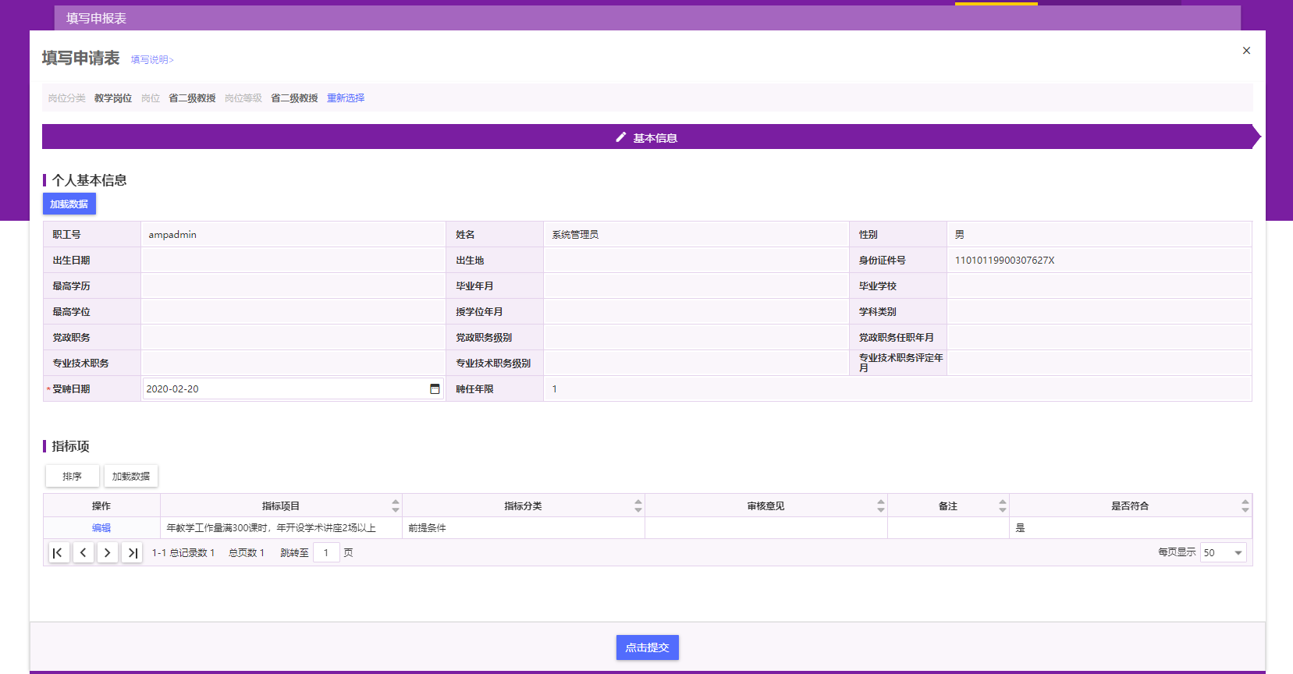
操作5：进入申报界面需要首先需要维护“受聘日期”，受聘年限根据受聘日期自动计算出来
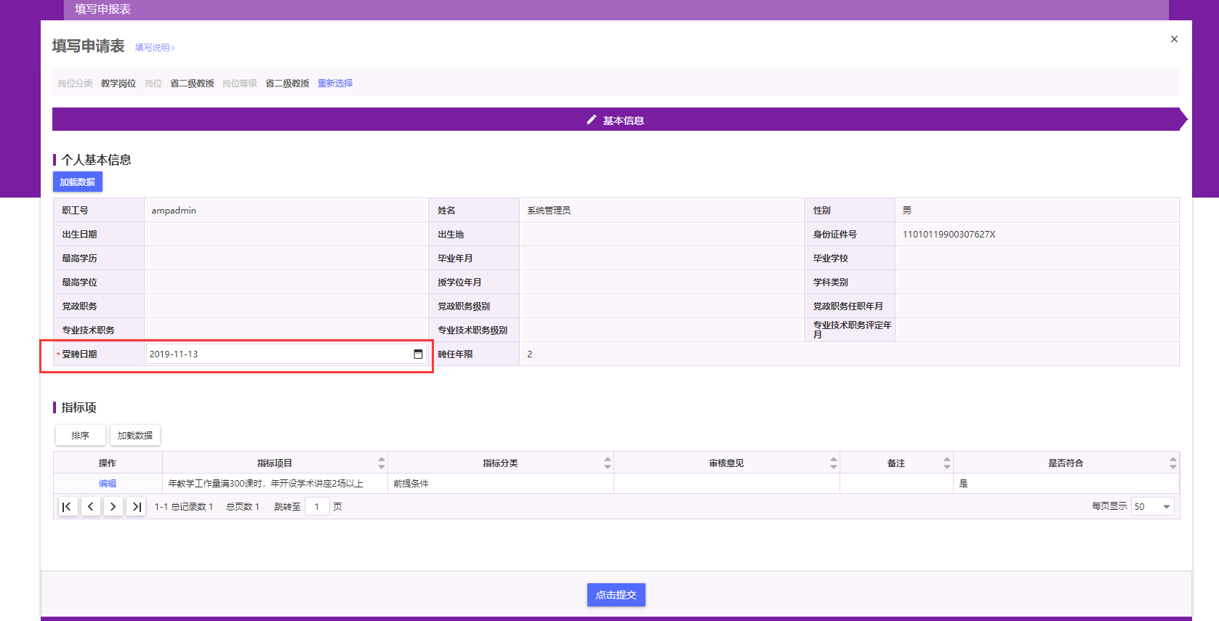
操作6：对于符合条件的指标项，需要点击“编辑”，根据要求上传附件，填报信息，选择“是否符合”
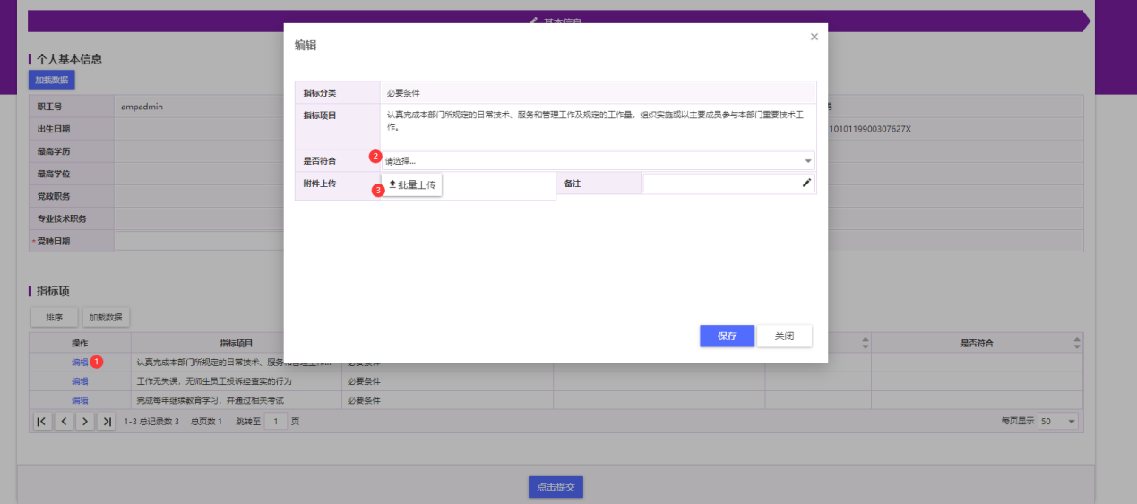
操作7：指标项目维护好了，附件上传之后，点击“点击提交”
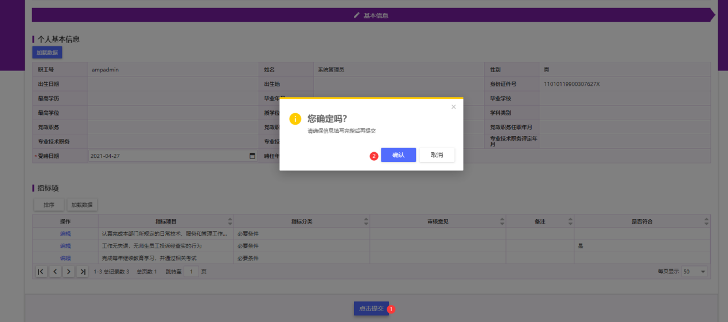
操作8：点击提交之后，可以点击右上角“申报进度”查看申报的审核情况
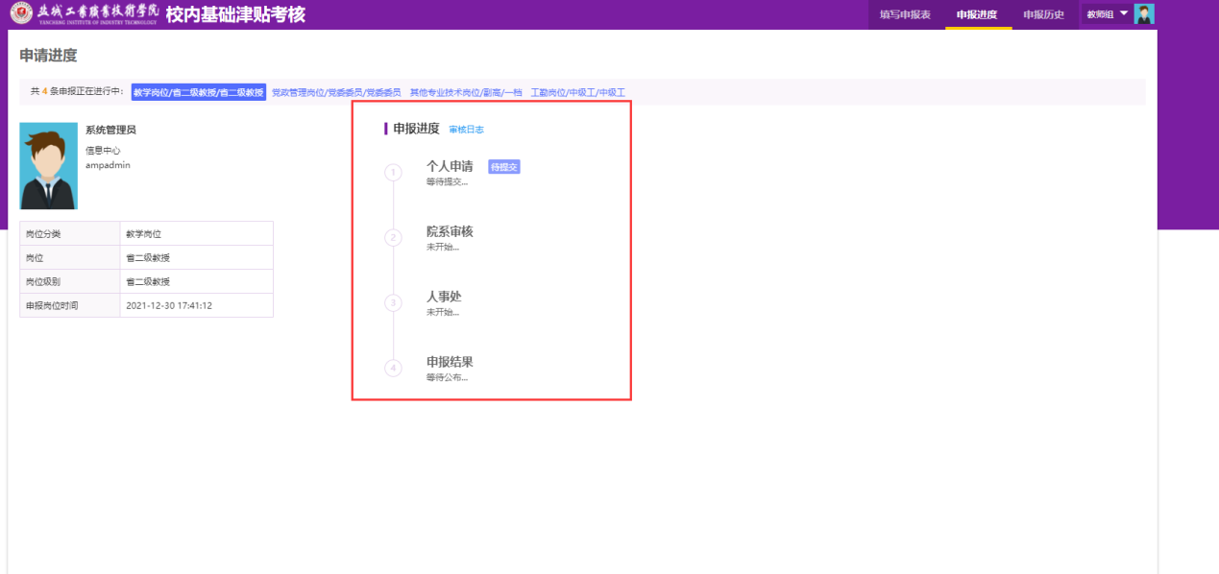
操作9：点击“申报历史”可以查看历年的申报记录
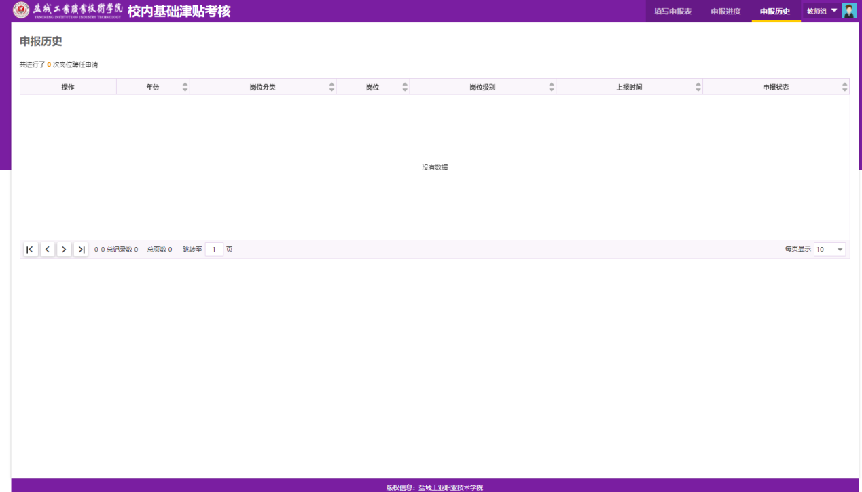
==本文结束==

